Нестандартные ситуации

Повышение надежности работы
Для повышения надежности работы комплекса рекомендуется систематически проводить резервное копирование рабочих баз данных и хранить копии как минимум неделю.

Проблемы запуска и работы
При запуске программы выдается сообщение «Нет связи с сервером»
Сообщение говорит о том, что клиентская часть программы не может получить соединение с сервером.
Возможные причины:
1.2.1 Неверно указаны: имя сервера, имя базы данных, имя пользователя, пароль.
Проверить введенные: логин, пароль, имя сервера, имя базы. Не должно быть пробелов в начале и конце.

1.2.2 Рабочая машина и сам сервер находятся в разных подсетях и не «пингуются».
Настроить сетевое окружение рабочег оместа пользовтаеля.

1.2.3 Неправильно указан способ аутентификации в свойствах SQL сервера при его установке.
Запустить утилиту «SQL Server Management Studio» - пункт Security (Безопасность).
Параметр «Server authentication» - должен быть в значении смешанная «SQL server and Windows». После изменения значения параметра требуется перезапустить службу SQL сервера.

1.2.4 Неправильно настроены параметры службы SQL Server.
С помощью системной программы SQL Server Configuration Manager (Диспетчер конфигураций SQL) можно настроить все требуемые параметры службы SQL Server: выбрать и настроить протоколы, указать аккаунт, под которым будет работать служба. Данную утилиту необходимо вызвать на самом сервере посредством её запуска в папке Microsoft SQL Server.

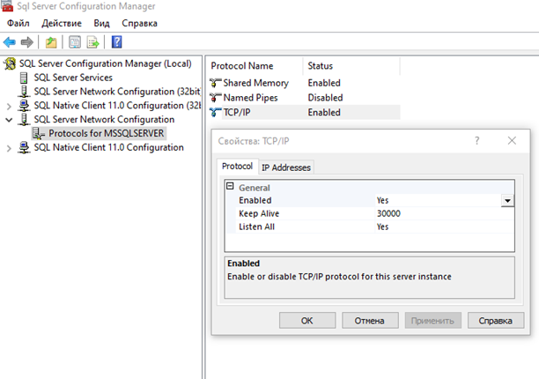

Рис. 1. SQL Server Configuration Manager – Включение протокола
В ветке SQL Server Network Configuration необходимо выбрать нужный экземпляр сервера и разрешить для него протокол TCP/IP (открыть свойства протокола TCP/IP и установить свойство «Enable» = «Yes»). При необходимости, на закладке IP Addresses можно изменить порт соединения к SQL серверу. По-умолчанию, после установки неименованного экземпляра SQL Server он равен 1433, но можно настроить на любой другой.

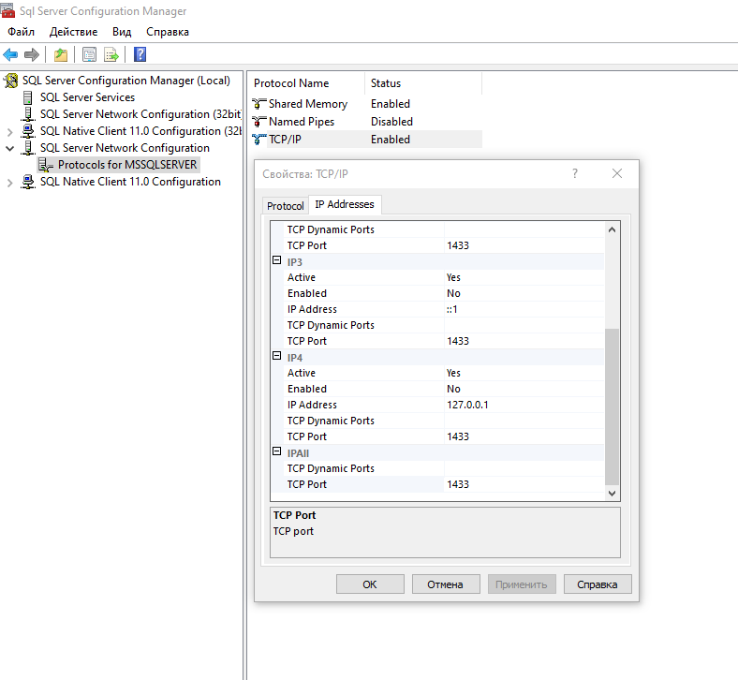

Рис. 2. SQL Server Configuration Manager – Настройки адресов и портов
После сохранения настроек необходимо перезапустить службу настроенного экземпляра SQL сервера.

Также необходимо проверить доступность для работы портов, которые использует SQL Server. Для работы требуются порты TCP 1433 (или порт, прописанный в настройке TCP Port в настройках протокола TCP/IP) и UDP 1434 (для работы SQL Server Browser). В «Брандмауэре Windows» по умолчанию эти порты закрыты (если стандартный брандмауэр отключен и используется другой сетевой экран, то необходимо проверить его настройки). Для настройки необходимо добавить эти порты в разрешенные.

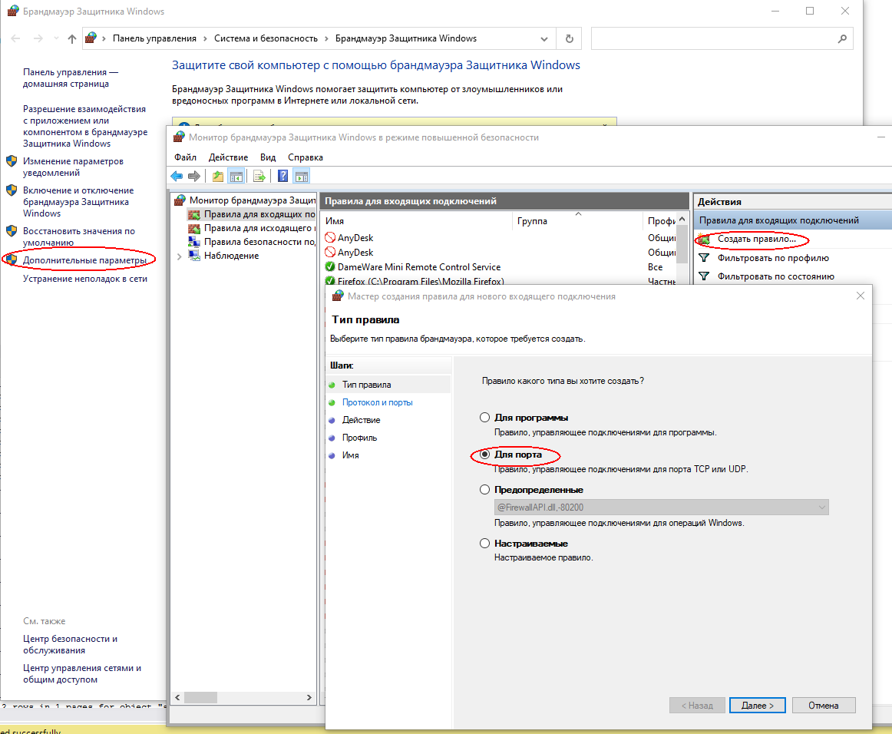

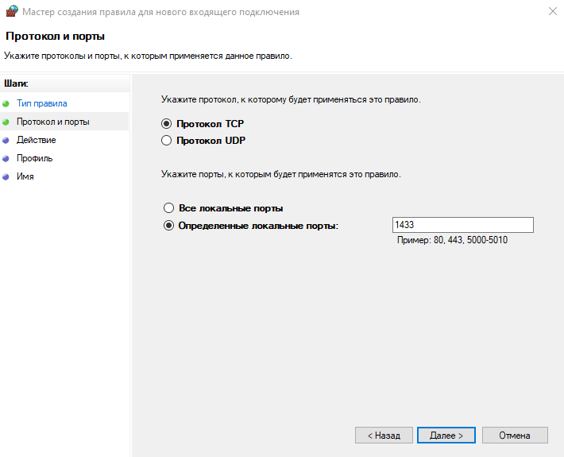

При запуске программы выдается сообщение «Не зарегистрированы или старые компоненты серверного модуля программы xpks.dll!»
Возможные причины:
Не зарегистрированы компоненты модуля серверной части xpks.dll или модуль просто отсутствует.
Для регистрации модуля необходимо в центре обновления баз данных выполнить процедуру «Установка Extended stored procedures» в режиме «Дополнения».
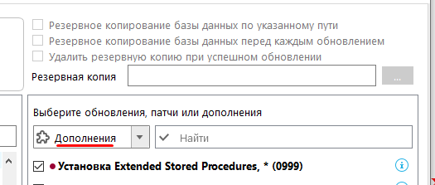

Либо скачать установщик xpks с сайта компании разработчика «Кейсистемс» по ссылке https://update.keysystems.ru/SrvUpdateService/Update.mvc/GetSharedFileActual?path=shared/SetupSrvI.exe : запустить SetupSrvI.exe и следовать инструкциям.

Проблемы регистрации комплекса

Проблема: После перезагрузки сервера программа требует регистрацию, хотя ключ установлен и до перезагрузки программа запускалась.
Причина: Изменение сигнатуры, из-за чего прежний ключ стал недействительным.

Для устранения ошибок при установке xpks.dll или при активации комплекса, необходимо произвести настройку параметров сервера согласно следующей инструкции.

1.3.1.1 Изменение аккаунта, под которым запущен сервис SQL Server

Операция также производится в программе SQL Server Configuration Manager (Диспетчер конфигураций SQL). Для изменения настроек необходимо запустить программу и ветку выбрать «SQL Server Services» («Службы SQL Server») (Рис. 3)
Обязательно должны быть включены SQL Сервер (SQL Server) и Обозреватель SQL сервера (SQL Server Browser).

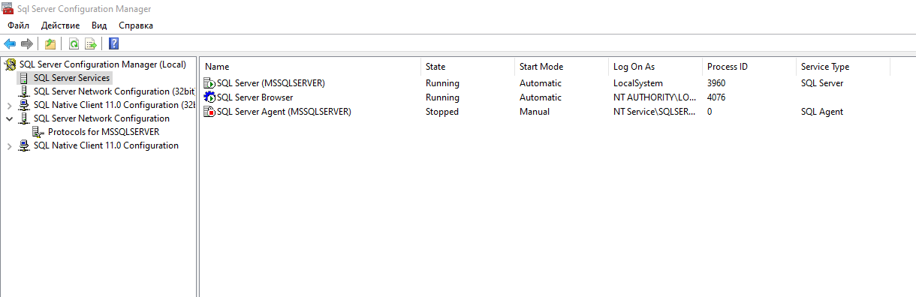
Рис. 3.

В правой части окна программы выбрать строку со значением «SQL Server (имя экземпляра SQL-сервера)» (Рис. 3) Нажать правую клавишу «мыши» и в появившемся контекстном меню выбрать «Свойства».

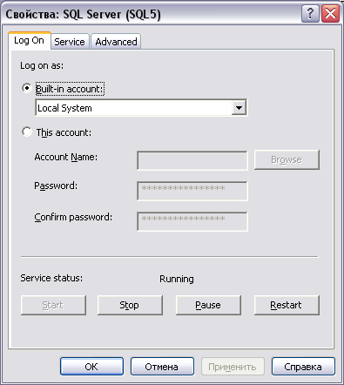
Рис. 4.

Установить значение выпадающего списка «Built-in account:» («Встроенную учетную запись:») значение «Local System» («Локальная система») и нажать «OK».
При необходимости можно использовать и другие настройки для работы службы SQL Server, но в этом случае надо убедиться в наличии прав у используемого аккаунта для работы с базой и компонентами сервера.

1.3.1.2. Отключение механизма контроля учетных записей (UAC) (для ОС Windows Vista, Windows Server 2008 и выше)

Запустить «Панель управления\Учетные записи пользователей» (Рис. 7)
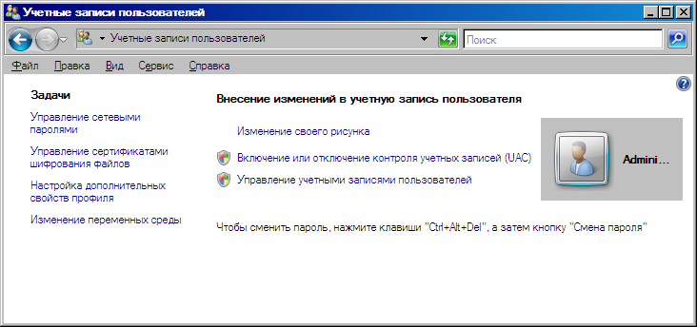
Рис. 7.

Выбрать «Выключение или отключение контроля учетных записей (UAC)» и убрать галочку с «Используйте контроль учетных записей (UAC) для защиты компьютера» (Рис. 8)

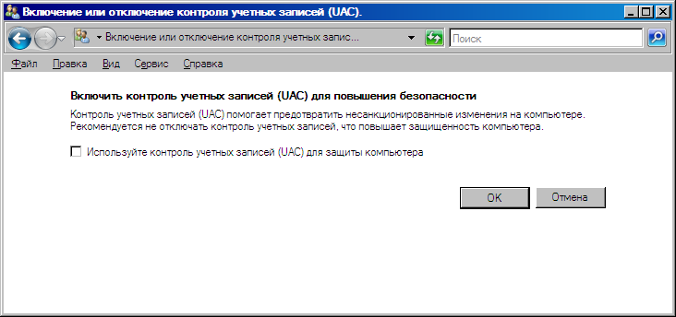 Рис. 8.

Нажмите «ОК» и перезагрузите сервер.

Проблемы визуализации окна «Навигатор» и других режимов
После входа в программу окно «Навигатора» пустое.
Возможные причины:
- Выключена настройка: пункт меню "Настройки->Настройки->Доступ->Показывать системные группы документов".
- Значение настройки: пункт меню "Настройки->Настройки->Общие->Работа с АРМом" в положении – Только АРМ, и в комплексе нет настроенных АРМов или АРМы существуют, но не назначены пользователям.

При приеме архивных файлов появляется сообщение "Файл не распакован"
Возможные причины:
- Не описаны пути к архиватору в операционной системе;
- Архиватор не поддерживает: длинные имена файлов (более 8 символов без расширения) или имена файлов, заданные русскими буквами;
- Архив не содержит файлов, удовлетворяющих заданному в настройках шаблону.

При печати отчетов возникает сообщение об ошибке: "Файл шаблона не найден"
Возможные причины:
Шаблон отсутствует в базе данных. Следует загрузить файл шаблона из резервной копии базы данных через меню «Менеджер шаблонов», либо запросить шаблон у разработчика, обратившись в службу поддержки.

